Raport laboratoryjny (Lista 5)

Spis treści
Raport laboratoryjny (Lista 5) 1
1. Cel ćwiczenia 4
2. Wstęp teoretyczny 4
2.1. Klasyfikacja tekstu 4
2.2. Modele encoder-only (HerBERT) 4
2.3. Modele decoder-only (LLM) 4
2.4. Metryki ewaluacji 4
3. Implementacja 5
3.1. Mapowanie etykiet 5
4. Zadanie 1 — Eksploracja danych (10 pkt) 5
4.1. Źródło i wczytanie 5
4.2. Filtrowanie klasy ambiguous 6
4.3. Rozkład klas 6
4.4. Długość tekstów 6
4.5. Przykładowe recenzje 7
4.6. Wnioski z eksploracji 7
5. Zadanie 2 — Klasyfikacja encoder-only (20 pkt) 8
5.1. Model i konfiguracja 8
5.2. Wyniki ewaluacji 8
5.3. Analiza błędów 10
5.4. Wnioski 10
6. Zadanie 3 — Eksploracja encoder (20 pkt) 10
6.1. Eksperyment A — porównanie modeli 11
6.2. Eksperyment B — wpływ max_length 11
6.3. Eksperyment C — wpływ temperatury 12
6.4. Tabela porównawcza 12
6.5. Wnioski 13
7. Zadanie 4 — Klasyfikacja decoder-only LLM (20 pkt) 14
7.1. Model i konfiguracja 14
7.2. Wyniki ewaluacji 15
7.3. Analiza surowych odpowiedzi LLM 15
7.4. Wnioski końcowe z sekcji decoder-only 16
8. Zadanie 5 — Eksploracja parametrów LLM (30 pkt) 17
8.1. Metodologia 17
8.2. Definicje promptów 18
8.3. Eksperyment A — wpływ temperatury 18
8.4. Eksperyment B — wpływ promptu 19
8.5. Eksperyment C — parsowanie JSON 20
8.6. Eksperyment D — kwantyzacja (float16 vs 4-bit) 20
8.7. Tabela porównawcza wszystkich eksperymentów 21
8.8. Interpretacja wyników 22
8.9. Wnioski z zadania 5 23
9. Porównanie encoder vs decoder 23
Kluczowe obserwacje i dyskusja 24
Wnioski końcowe 25
10. Podsumowanie i wnioski 25
10.1. Odpowiedzi na pytania badawcze 25
10.2. Wdrożeniowe wnioski praktyczne 26

1. Cel ćwiczenia
Celem listy jest praktyczne zapoznanie z klasyfikacją wydźwięku tekstu przy użyciu nowoczesnych modeli językowych:
- eksploracja zbioru PolEmo2.0-IN,
- klasyfikacja modelem encoder-only,
- eksploracja parametrów encoder,
- klasyfikacja zero-shot modelem decoder-only (Qwen/Qwen2.5-1.5B-Instruct),
- eksploracja parametrów LLM,
- ocena wyników metrykami Accuracy, F1 oraz analiza jakości per klasa.

2. Wstęp teoretyczny

2.1. Klasyfikacja tekstu
Klasyfikacja tekstu polega na automatycznym przypisaniu etykiety c ∈ C do nieustrukturyzowanego tekstu t za pomocą klasyfikatora f(t) → c. W analizie wydźwięku zbiór kategorii obejmuje zwykle wartości: pozytywny, negatywny, neutralny (oraz opcjonalnie mieszany).

2.2. Modele encoder-only
Modele typu Encoder-only (np. BERT, HerBERT) przekształcają tekst na wektor reprezentujący całe zdanie (token [CLS]), co umożliwia klasyfikację przez dodanie głowy klasyfikującej. Są mniejsze i szybsze niż modele generatywne, idealne do masowej klasyfikacji.

2.3. Modele decoder-only (LLM)
Wielkie Modele Językowe (LLM) oparte na architekturze Transformer (Decoder-only) przewidują kolejny token na podstawie kontekstu. W klasyfikacji wykorzystuje się zero-shot learning, poprzez odpowiedni prompt wymuszamy na modelu wygenerowanie nazwy kategorii zamiast swobodnej odpowiedzi.

2.4. Metryki ewaluacji
Do oceny klasyfikacji wieloklasowej zastosowano:
Metryka | Opis
Accuracy | Odsetek poprawnych klasyfikacji
F1 (macro) | Średnia harmoniczna precyzji i czułości, równa waga klas
F1 (weighted) | F1 ważone licznością klas
Classification report | Precyzja, czułość, F1 per klasa
Confusion matrix | Macierz pomyłek

3. Implementacja

3.1. Mapowanie etykiet
Kluczowym elementem implementacji jest mapowanie między etykietami zbioru a odpowiedziami modeli:
Etykieta zbioru | Klasa robocza | Etykieta modelu (EN)
__label__meta_minus_m | minus | negative
__label__meta_zero | neutral | neutral
__label__meta_plus_m | plus | positive
__label__meta_amb | (wykluczona) | —

4. Zadanie 1 — Eksploracja danych (10 pkt)

4.1. Źródło i wczytanie
Dane pobrałem z Hugging Face:
from datasets import load_dataset
dataset = load_dataset("allegro/klej-polemo2-in", split="test")

4.2. Filtrowanie klasy ambiguous
Zgodnie z wymaganiami listy użyłem tylko splitu testowego i wykluczyłem klasę ambiguous:
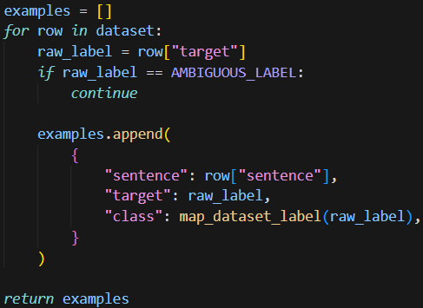

Element | Wartość
Próbek w split test (surowo) | 722
Usunięto (ambiguous) | 108
Pozostało do klasyfikacji | 614
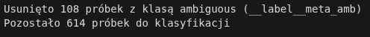

4.3. Rozkład klas
Klasa | Liczność | Udział (%)
minus | 300 | 48,9
neutral | 117 | 19,1
plus | 197 | 32,1
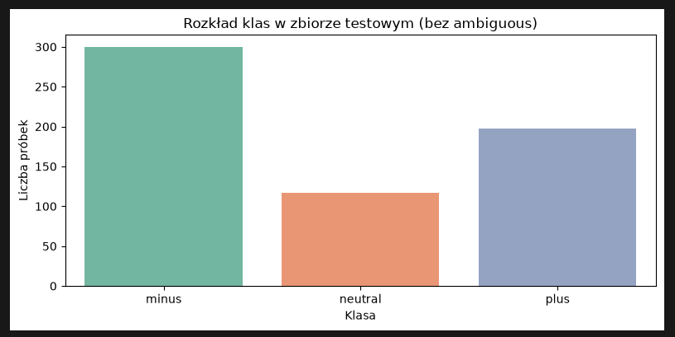
Klasa minus dominuje (49%), natomiast klasa neutral jest najmniej liczna (19%). Zbiór jest niezbalansowany.

4.4. Długość tekstów
Statystyka | Znaki | Słowa
Średnia | 759,4 | 132,6
Mediana | 694,0 | 120,0
Min | 29 | 6
Max | 2469 | 440
Odch. std. | 403,0 | 71,7
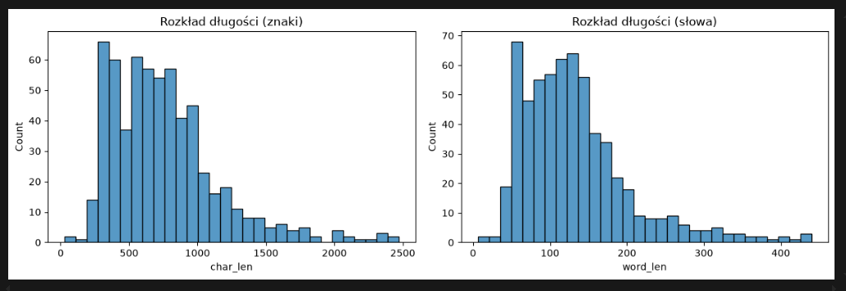
Recenzje są dość długie co jest istotne przy doborze parametru max_length w modelach.

4.5. Przykładowe recenzje
minus — negatywna opinia o lekarzu (pomimo pozytywnego tonu końcówki, etykieta minus wynika z kontekstu całej wypowiedzi):
„Leczyła m się u niej parę lat i nic mi nie pomogła, a jak zmieniłam lekarza po krótkim czasie zobaczyłam już poprawę..."

neutral — tekst informacyjny o cukrzycy, bez wyraźnego ładunku emocjonalnego:
„Cukrzyca, to choroba, którą już pod końcem XX wieku uważano za epidemię..."

plus — jednoznacznie pozytywna recenzja lekarza:
„Konkretna, wszystkie badania robi na miejscu od razu przy wizycie. Zawsze wychodzi się z gabinetu z postawioną diagnozą..."

4.6. Wnioski z eksploracji
1. Klasa minus stanowi prawie połowę zbioru 49%, a neutral zaledwie 19%. Przy takiej różnicy samo Accuracy może mocno przekłamywać rzeczywistą jakość klasyfikacji, dlatego kluczowe będzie analizowanie metryki F1-macro.
2. Przykłady pokazują, że teksty oznaczone jako neutral to najczęściej suche artykuły informacyjne lub popularnonaukowe, a nie typowe opinie. Dla modeli odróżnienie braku emocji od pozytywnego nacechowania będzie prawdopodobnie najtrudniejszym zadaniem.
3. Recenzje w zbiorze są dość długie. Oznacza to, że zbyt niskie ustawienie parametru max_length może ucinać końcówki wypowiedzi, w których autorzy zazwyczaj umieszczają ostateczne podsumowanie i puentę całej opinii.
4. W tekstach często pojawiają się sformułowania, które wyrwane z kontekstu brzmią pozytywnie (np. "zobaczyłam poprawę"), ale sens całego zdania jednoznacznie wskazuje na krytykę. To pokazuje, że proste metody bazujące na pojedynczych słowach kluczowych tutaj nie zadziałają i potrzebne są modele dobrze radzące sobie z kontekstem.

5. Zadanie 2 — Klasyfikacja encoder-only (20 pkt)

5.1. Model i konfiguracja
Parametr | Wartość
Model | Voicelab/herbert-base-cased-sentiment
Pipeline | transformers.pipeline("text-classification")
Urządzenie | GPU (T4)
Model HerBERT fine-tuned na analizę sentymentu w języku polskim, zwraca etykiety negative, neutral, positive, mapowane na klasy zbioru.

5.2. Wyniki ewaluacji
Wyniki HerBERT baseline
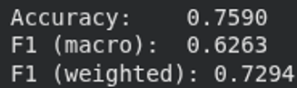
Wskaźnik ogólnej dokładności (Accuracy) na poziomie 75,90% oraz ważona miara F1 (weighted) wynosząca 72,94% sugerują, że model HerBERT baseline radzi sobie poprawnie z ogólną klasyfikacją zbioru. Jednakże, drastyczny spadek wartości metryki F1 (macro) do poziomu 62,63% jasno wskazuje na poważny problem z nierównomierną skutecznością klasyfikacji dla poszczególnych kategorii.

Raport dla każdej klasy:
Klasa | Precyzja | Czułość | F1 | Support
minus | 0,97 | 0,85 | 0,91 | 300
neutral | 0,34 | 0,14 | 0,20 | 117
plus | 0,64 | 0,98 | 0,78 | 197
Szczegółowa analiza metryk dla poszczególnych klas ujawnia, że model wykazuje bardzo wysoką skuteczność w rozpoznawaniu emocji skrajnych. Natomiast głównym problemem modelu baseline jest klasa 'neutral', dla której miara F1 wynosi zaledwie 0,20. Bardzo niska czułość oznacza, że model poprawnie identyfikuje jedynie 14% wszystkich rzeczywistych komentarzy neutralnych.

Macierz pomyłek (wiersze = prawda, kolumny = predykcja):
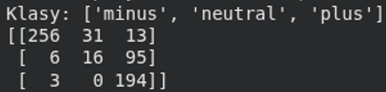
Wynika z niej, że:
- Klasa neutralna jest masowo mylona z pozytywną: Aż 95 ze 117 rzeczywistych próbek neutralnych zostało sklasyfikowanych przez model jako 'plus'. Oznacza to, że granica semantyczna między neutralnymi a pozytywnymi recenzjami jest dla modelu HerBERT bardzo rozmyta.
- Bezpieczna klasyfikacja negatywna: Model rzadko myli klasę negatywną z pozytywną (tylko 13 przypadków) i odwrotnie (tylko 3 przypadki). Oznacza to, że model bardzo dobrze odróżnia skrajne emocje od siebie.
- Asymetria błędów: Model ma silną tendencję (tzw. bias) do przewidywania klasy pozytywnej w sytuacjach niepewnych. Widać to po kolumnie 'plus' w macierzy, model przypisał tę etykietę aż 302 razy (13 + 95 + 194), mimo że w rzeczywistości klasa ta liczyła tylko 197 próbek."

5.3. Analiza błędów
Typowe pomyłki modelu:
Prawda | Predykcja | Przyczyna | Treść
minus | plus | Tekst z pozytywnym zakończeniem („jest wszystko dobrze”), ale negatywna ocena lekarza | Leczyła m się u niej parę lat i nic mi nie pomogła, a jak zmieniła m lekarza po krótkim czasie zobaczyła m już poprawę a w tej chwili jestem już bez leków 6 lat i jest wszystko dobrze . Dr Ciborska leczyła mnie na depresję a potem przez dr Kopysteck...
minus | neutral | Długa recenzja z elementami pozytywnymi i negatywnymi | Skuszony wieloma bardzo pozytywnymi opiniami postanowił em wybrać Panią Doktor . Z początku był em zadowolony , jednak z czasem miałem coraz większe wątpliwości i w końcu znalazły one wiarygodne potwierdzenie . Zacznijmy od zalet . Pani Doktor jest z...
neutral | plus | Tekst informacyjno-naukowy mylony z opinią pozytywną | Cukrzyca , to choroba , którą już pod koniec XX wieku uważano za epidemię . Obecnie już wiemy , że to także epidemia XXI wieku . Mówiąc o chorobowości w Polsce , to na podstawie danych NFZ , które są najbardziej wiarygodne , wiemy , że wynosi ona 5...
neutral | plus | Artykuł o technologii medycznej, brak emocji, ale słownictwo „pozytywne” | Jego technologia jest bardzo szeroko stosowana , gdyż jest prosta i skuteczna - podkreśla naukowiec . - Z dowolnej , dojrzałej komórki człowieka , np . komórki skóry albo krwi , pozwala w prosty sposób uzyskać tzw . komórkę pluripotentną - taką , z...

5.4. Wnioski
- Sam wynik dokładności (Accuracy = 76%) wygląda dobrze, ale to zasługa tego, że model świetnie radzi sobie z wyłapywaniem minusów i plusów. Niestety, kompletnie niedaje rady z klasami neutralnymi.
- Model ma dużą tendencję do wrzucania wszystkiego, co neutralne, do worka z plusami. Wystarczy, że tekst jest pisany suchym, medycznym lub technicznym językiem, a model uznaje to za coś pozytywnego, mimo że nie ma tam żadnych emocji.
- Jeśli pacjent napisze długą, negatywną recenzję, ale na końcu rzuci luźne „ogólnie jest wszystko dobrze”, model gubi kontekst. Zamiast oceniać całość, łapie się na te pojedyncze, miłe słowa i błędnie daje plusa lub neutrala.
- Model rzadko robi błędy "krytyczne", czyli prawie nigdy nie myli ewidentnego plusa z ewidentnym minusem (i odwrotnie). Rozróżnia skrajności, ma po prostu problem z odcieniami szarości.
- Encoder działa szybko i bez dodatkowej konfiguracji, gdyż wynik „out of the box” bez promptów.

6. Zadanie 3 — Eksploracja encoder (20 pkt)
Przeprowadziłem trzy rodzaje eksperymentów: porównanie modeli, wpływ max_length oraz wpływ temperature.

6.1. Eksperyment A — porównanie modeli
Porównywane modele
Model | Opis | Accuracy | F1 macro | F1 weighted
Voicelab/herbert-base-cased-sentiment | HerBERT — recenzje | 0,7590 | 0,6263 | 0,7294
bardsai/finance-sentiment-pl-base | HerBERT — finanse | 0,4121 | 0,4292 | 0,4405

Wnioski:
- Znacząca różnica skuteczności: Model dostrojony do recenzji osiągnął znacznie lepsze wyniki niż model dedykowany dla tekstów finansowych.
- Problem dopasowania dziedzinowego: Model finansowy nie generalizuje dobrze na dane z recenzji produktów czy usług. Widać to szczególnie w klasyfikacji tekstów negatywnych, które model bardzo często błędnie przypisywał do klasy neutralnej (210 pomyłek na 300 przypadków).
- Podsumowanie: Dobór modelu musi odpowiadać charakterystyce zbioru danych. Modele NLP są silnie zależne od kontekstu, w którym były trenowane, dlatego model finansowy nie jest odpowiedni do analizy sentymentu w recenzjach konsumenckich.

6.2. Eksperyment B — wpływ max_length
Model: Voicelab/herbert-base-cased-sentiment
max_length | Accuracy | F1 macro | F1 weighted
32 | 0,6173 | 0,5839 | 0,6275
64 | 0,6889 | 0,6182 | 0,6880
128 | 0,7459 | 0,6405 | 0,7277
256 | 0,7622 | 0,6279 | 0,7315
512 | 0,7590 | 0,6263 | 0,7294

Wnioski:
- Spadek jakości przy zbyt krótkim tekście: Ustawienie max_length na 32 lub 64 tokeny widocznie pogarsza wyniki (Accuracy spada poniżej 70%). Zbyt mocne ucięcie tekstu sprawia, że model traci kluczowe informacje, które w recenzjach często znajdują się na samym końcu wypowiedzi (np. ostateczne podsumowanie).
- Punkt optymalny: Najwyższą dokładność (Accuracy 0,7622) uzyskano dla wartości 256. Z kolei dla wartości 128 model osiągnął najlepszy balans między wszystkimi klasami (F1 macro: 0,6405), co wynika z lepszego rozpoznawania klasy neutralnej.
- Stabilność powyżej średniej: W przedziale od 128 do 512 tokenów różnice w wynikach są minimalne. Oznacza to, że model radzi sobie stabilnie, o ile nie ograniczamy mu sztucznie kontekstu poniżej średniej długości recenzji w zbiorze.

6.3. Eksperyment C — wpływ temperatury
Model: Voicelab/herbert-base-cased-sentiment
temperature | Accuracy | F1 macro | F1 weighted
0 | 0,7590 | 0,6263 | 0,7294
0,5 | 0,7590 | 0,6263 | 0,7294
1,0 | 0,7590 | 0,6263 | 0,7294
2,0 | 0,7590 | 0,6263 | 0,7294

Wnioski:
- Brak wpływu na ostateczną predykcję: Zmiana wartości temperatury w całym badanym zakresie nie wpłynęła na zmianę ani jednej metryki. Wszystkie uzyskane wyniki są identyczne z wariantem bazowym.
- Podsumowanie: Parametr temperatury nie ma znaczenia praktycznego w tradycyjnej klasyfikacji deterministycznej za pomocą enkoderów.

6.4. Tabela porównawcza
Tabela porównawcza
eksperyment | wariant | accuracy | f1_macro | f1_weighted
model | herbert-base-cased-sentiment | 0,7590 | 0,6263 | 0,7294
model | finance-sentiment-pl-base | 0,4121 | 0,4292 | 0,4405
max_length | 32 | 0,6173 | 0,5839 | 0,6275
max_length | 64 | 0,6889 | 0,6182 | 0,6880
max_length | 128 | 0,7459 | 0,6405 | 0,7277
max_length | 256 | 0,7622 | 0,6279 | 0,7315
max_length | 512 | 0,7590 | 0,6263 | 0,7294
temperature | 0 / 0,5 / 1,0 / 2,0 | 0,7590 | 0,6263 | 0,7294
Główna obserwacja: Najwyższą ogólną dokładność (Accuracy 76,2%) uzyskano przy ograniczeniu kontekstu do max_length=256. Z kolei najwyższy wskaźnik zbalansowania klas (F1 macro 64,1%) model osiągnął przy długości 128.

6.5. Wnioski
- Kluczowa rola domeny danych: Model dostrojony na danych zbliżonych do docelowych (recenzje konsumenckie) poradził sobie radykalnie lepiej (Accuracy 75,9%) niż model wyspecjalizowany w tekstach finansowych (Accuracy 41,2%). Potwierdza to, że wiedza językowa z wąskiej dziedziny nie podlega prostej generalizacji na ogólną analizę emocji.
- Wpływ okna kontekstowego (max_length): Długość tekstu ma krytyczne znaczenie, jeśli okno zostanie ustawione poniżej średniej długości wypowiedzi (wartości 32 i 64). Skracanie recenzji odcina kluczowe słowa kluczowe i podsumowania. Optymalnym kompromisem wydajnościowym i jakościowym jest wartość 256 tokenów. Powyżej tej granicy następuje stabilizacja wyników, co oznacza, że dłuższy kontekst nie wnosi już nowych informacji.
- Niezależność od temperatury: Eksperyment potwierdził teoretyczne założenia, że w przypadku klasyfikacji z twardym mapowaniem modyfikacja temperatury nie wpływa w żaden sposób na ostatecznie wybieraną klasę. Metryki dla każdego wariantu temperatury pozostały identyczne.
- Charakterystyka klas: Niezależnie od testowanej konfiguracji, klasa neutral niezmiennie stanowiła największe wyzwanie klasyfikacyjne (notując najniższe wartości miary Recall), co wynika ze specyfiki i niejednoznaczności języka używanego w neutralnych recenzjach.

7. Zadanie 4 — Klasyfikacja decoder-only LLM (20 pkt)

7.1. Model i konfiguracja
Do przeprowadzenia klasyfikacji z użyciem architektury decoder-only wykorzystałem mniejszy model LLM, dostosowany do dostępnych zasobów obliczeniowych, zintegrowany z ekosystemem LangChain.
Parametr | Wartość
Model | Qwen/Qwen2.5-1.5B-Instruct
Framework | LangChain + HuggingFacePipeline
W celu zmuszenia modelu generatywnego do działania w trybie klasyfikatora deterministycznego, zaprojektowano restrykcyjną instrukcję systemową. Na końcu struktury celowo dodałem znak spacji po tokenie Class: , co ułatwia modelowi natychmiastowe wygenerowanie poprawnej etykiety: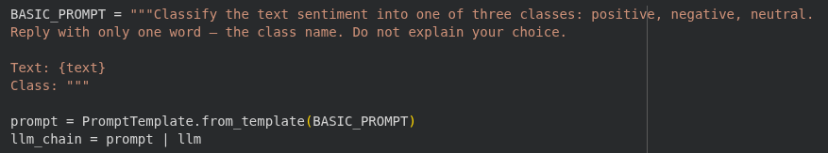

Przepływ danych i parsowanie wyników
Generowanie odpowiedzi przez model zostało zamknięte w strukturze łańcucha LangChain. Ze względu na to, że modele generatywne (dekodery) mogą dopisywać zbędne znaki białej spacji lub komentarze, potok przetwarzania został wyposażony w mechanizm czyszczący:
1. Wywołanie LLM: Model generuje tekst odpowiedzi na podstawie przekazanego tekstu recenzji.
2. Parsowanie tekstu: Dedykowana funkcja classify_with_llm pobiera surowy tekst, odcina białe znaki, konwertuje litery na małe oraz pobiera wyłącznie pierwszą linię wygenerowanej odpowiedzi.
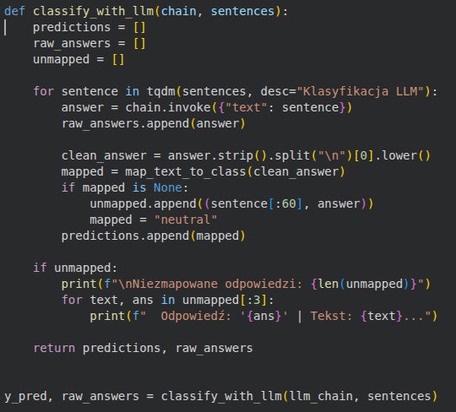
3. Mapowanie etykiet: Oczyszczony ciąg znaków jest mapowany na identyfikator numeryczny zgodny ze strukturą zbioru PolEmo2.0-IN. W przypadku błędu generowania lub braku odpowiedzi, aplikowana jest domyślna klasa bezpieczna (neutral).

7.2. Wyniki ewaluacji
Wyniki Qwen LLM
Metryka | Wartość
Accuracy | 0,8697
F1 (macro) | 0,8106
F1 (weighted) | 0,8602

Raport dla każdej klasy:

Klasa | Precyzja | Czułość | F1 | Support
minus | 0,95 | 0,97 | 0,96 | 300
neutral | 0,83 | 0,50 | 0,62 | 117
plus | 0,78 | 0,94 | 0,85 | 197

Macierz pomyłek:
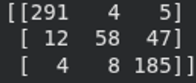

7.3. Analiza surowych odpowiedzi LLM
Proces parsowania tekstu generowanego przez LLM wykazał wysoką stabilność. Model w pełni respektował ograniczenia promptu (zwracał pojedyncze tokeny) oraz poprawnie radził sobie z różną wielkością liter.
Prawda | Odpowiedź LLM | Zmapowano | Poprawne?
minus | positive | plus | ✗
minus | negative | minus | ✓
minus | Negative | minus | ✓
neutral | neutral | neutral | ✓
plus | positive | plus | ✓
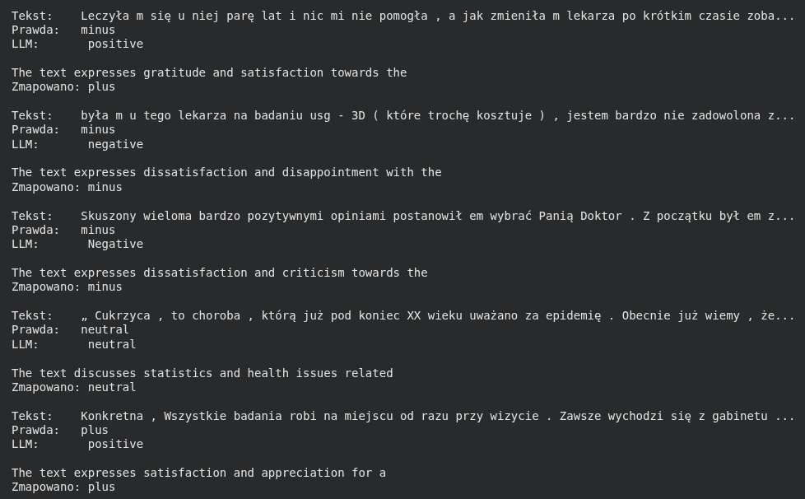

Charakterystyka błędów
Głównym źródłem pomyłek modelu generatywnego były sytuacje skrajne w długich i wielowątkowych recenzjach (np. w domenie medycznej). Przykładowo, w tekstach, gdzie pacjent szczegółowo opisywał negatywne aspekty zachowania personelu, ale na samym końcu umieszczał jedno zdanie o pozytywnym efekcie leczenia, model dawał się zwieść końcowemu wnioskowi i błędnie klasyfikował całą wypowiedź jako positive.

7.4. Wnioski końcowe z sekcji decoder-only
- Przewaga architektury generatywnej: Po wdrożeniu poprawnego potoku parsowania i czyszczenia tekstu, model Qwen2.5-1.5B-Instruct osiągnął bardzo wysoką dokładność ogólną na poziomie 87,0%. Wynik ten w sposób wyraźny przewyższa najlepszy wariant modelu bazowanego na enkoderze (HerBERT osiągnął maksymalnie 76,2% dla okna 256). Pokazuje to duży potencjał modeli z rodziny LLM w zadaniach zero-shot z odpowiednio skonstruowanym promptem.
- Znakomita separacja skrajnych emocji: Model wykazuje niemal perfekcyjną zdolność rozpoznawania tekstów silnie negatywnych (miara F1 = 0,96 dla klasy minus) oraz bardzo wysoką dla tekstów pozytywnych (F1 = 0,85 dla klasy plus). Przypadki bezpośredniego pomylenia klasy negatywnej z pozytywną (i odwrotnie) były incydentalne (łącznie 9 przypadków na cały zbiór).
- Trudność klasy neutralnej: Podobnie jak w przypadku enkoderów, najtrudniejszym zadaniem okazało się wychwycenie tekstów neutralnych (niski Recall na poziomie 0,50). Macierz pomyłek jednoznacznie wskazuje, że model przejawia silną tendencję do nadinterpretacji tekstów obiektywnych/neutralnych i błędnego przypisywania ich do klasy pozytywnej (aż 47 przypadków fałszywie dodatnich). Prawdopodobnie wynika to z uprzejmego tonu wypowiedzi, który model generatywny utożsamia z sentymentem pozytywnym.

8. Zadanie 5 — Eksploracja parametrów LLM (30 pkt)

8.1. Metodologia
Zbadałem cztery aspekty wpływające na wyniki klasyfikacji LLM:
Aspekt | Warianty
Temperatura | 0,0 / 0,1 / 0,7
Prompt | Prosty (angielski) / Szczegółowy (polski z definicjami klas)
Parsowanie | Wyrażenia regularne (Regex) / Strukturyzowany JsonOutputParser
Kwantyzacja | float16 / 4-bit NF4 (bitsandbytes)
W celu automatyzacji testów i zapewnienia powtarzalności środowiska zaimplementowano dedykowany potok przetwarzania oparty na następujących komponentach programistycznych:

- load_model(quantization) – dynamiczne ładowanie wag modelu Qwen2.5-1.5B-Instruct w natywnej precyzji float16 lub w skompresowanym formacie 4-bitowym NF4.
- reset_llm_cache() – mechanizm czyszczenia pamięci podręcznej GPU (torch.cuda.empty_cache() oraz usunięcie referencji do obiektów), zapobiegający nakładaniu się alokacji i umożliwiający precyzyjny pomiar zużycia VRAM dla każdego wariantu.
- parse_text_answer() – funkcja wyciągająca twardą etykietę tekstową ze strumienia wyjściowego LLM (na podstawie markerów Class: lub Klasa:).
- parse_json_answer() – parser obiektów JSON implementujący regułę bezpieczeństwa (fallback) opartą na wyrażeniach regularnych w przypadku uszkodzenia struktury dokumentu przez model.
- run_llm_experiment() – nadrzędna funkcja sterująca, odpowiedzialna za sekwencyjne uruchamianie konfiguracji, zbieranie miar klasyfikacyjnych (Accuracy, F1), monitorowanie czasu inferencji (czas_s) oraz rejestrowanie szczytowego zużycia pamięci karty graficznej (vram_gb).

8.2. Definicje promptów
Definicje promptów
Prompt | Język | Opis
PROMPT_SIMPLE | EN | Krótka instrukcja: 3 klasy, odpowiedź jednym słowem
PROMPT_DETAILED | PL | Definicje klas po polsku (pozytywna / negatywna / opisowa)
PROMPT_JSON | PL | Żądanie odpowiedzi w formacie JSON + JsonOutputParser
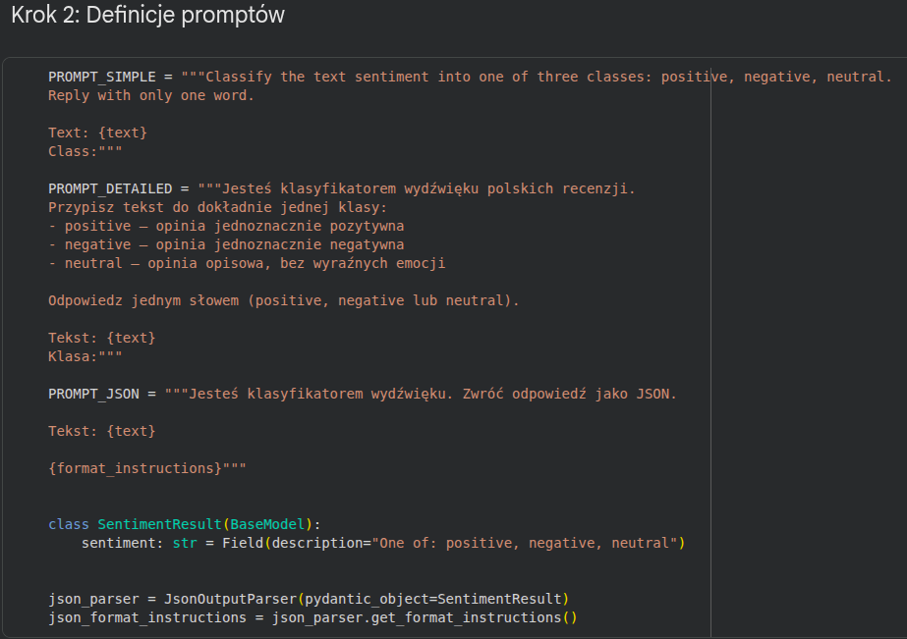

8.3. Eksperyment A — wpływ temperatury
Model: Qwen/Qwen2.5-1.5B-Instruct, prompt prosty (PROMPT_SIMPLE), kwantyzacja float16.
Temperatura | Accuracy | F1 macro | F1 weighted | Czas [s] | VRAM [GB]
0,0 | 0,8127 | 0,6626 | 0,7636 | 435,5 | 3,24
0,1 | 0,8111 | 0,6576 | 0,7605 | 410,8 | 3,24
0,7 | 0,8176 | 0,6832 | 0,7758 | 396,7 | 3,24

Wnioski:
- Stabilność niskich temperatur: Dla wartości T = 0,0 oraz T = 0,1 model wykazuje bardzo zbliżone wskaźniki efektywności (Accuracy ≈81%). Minimalne różnice wynikają z faktu, że bardzo niska temperatura nieznacznie modyfikuje prawdopodobieństwa, ale w większości przypadków utrzymuje model w trybie deterministycznego wyboru najbardziej prawdopodobnego.
- Wpływ próbkowania (T = 0,7): Podniesienie temperatury do 0,7 (aktywujące pełne próbkowanie stochastyczne) przyniosło zauważalną poprawę zbalansowanej miary F1 macro (wzrost z 0,657 do 0,683). Delikatne rozmycie rozkładu prawdopodobieństwa pozwoliło modelowi na bardziej elastyczny wybór etykiet w przypadkach niejednoznacznych, co pozytywnie wpłynęło na rzadziej reprezentowane klasy. Odbywa się to jednak kosztem utraty determinizmu (przy ponownym uruchomieniu wyniki mogą się nieznacznie różnić).
- Analiza wydajnościowa: Zużycie pamięci VRAM pozostało idealnie stałe (3,24 GB), co potwierdza, że temperatura modyfikuje jedynie operację próbkowania na wyjściu i nie zmienia rozmiaru struktur modelu. Obserwowane wahania czasu inferencji (zakres 396–435 sekund) mają charakter czysto środowiskowy (wynikają z chwilowego obciążenia zasobów sprzętowych) i nie są matematyczną konsekwencją zmiany temperatury.

8.4. Eksperyment B — wpływ promptu
Temperatura stała: 0,1, kwantyzacja float16.
Prompt | Accuracy | F1 macro | F1 weighted | Czas [s] | VRAM [GB]
prosty (EN) | 0,8143 | 0,6674 | 0,7668 | 399,8 | 3,24
szczegółowy (PL) | 0,8583 | 0,7999 | 0,8513 | 424,1 | 3,27

Wnioski:
- Drastyczny wzrost jakości klasyfikacji: Zastosowanie rozbudowanego promptu w języku polskim przyniosło zdecydowanie najlepsze wyniki w całej eksploracji parametrów LLM. Wskaźnik celności wzrósł o 4,4 punktu procentowego, natomiast zbalansowana miara F1 macro zanotowała potężny skok o ponad 13.
- Uzasadnienie lingwistyczne: Podanie precyzyjnych definicji klas bezpośrednio w języku polskim (będącym językiem analizowanych recenzji) pozwoliło modelowi Qwen2.5 na znacznie lepszą aktywację odpowiednich struktur semantycznych w jego wagach. Model przestał działać "intuicyjnie" na poziomie pojedynczych słów kluczowych, a zaczął poprawnie interpretować niejednoznaczne i neutralne opisy.
- Analiza kosztu obliczeniowego: Dłuższa i bardziej szczegółowa instrukcja po polsku przełożyła się na minimalny wzrost zapotrzebowania na pamięć graficzną (z 3,24 GB do 3,27 GB) oraz wydłużenie czasu przetwarzania o ok. 24 sekundy. Wynika to bezpośrednio z konieczności przeliczenia większej liczby tokenów wejściowych oraz alokacji większej przestrzeni na tzw. KV Cache (pamięć podręczną kontekstu). Biorąc pod uwagę potężny zysk jakościowy, koszt ten jest w pełni akceptowalny.

8.5. Eksperyment C — parsowanie JSON
Parsowanie | Accuracy | F1 macro | F1 weighted | Czas [s] | VRAM [GB]
JsonOutputParser | 0,5016 | 0,5050 | 0,5295 | 434,9 | 3,33

Wnioski:
- Drastyczny spadek skuteczności: Próba wymuszenia ustrukturyzowanego wyjścia w formacie JSON zredukowała dokładność klasyfikacji do poziomu 50,16%, co w zadaniu trójklasowym jest wynikiem zbliżonym do losowego zgadywania.
- Syndrom przeciążenia małych architektur: Model o skali 1.5B parametrów ma ograniczoną pojemność reprezentacji. Narzucenie mu restrykcyjnych reguł składniowych kodu programistycznego sprawiło, że model zużył swoje "zdolności uwagi" na dbanie o domykanie nawiasów klamrowych i cudzysłowów, tracąc przy tym zdolność logicznego wnioskowania o emocjach zawartych w tekście. W efekcie model często generował uszkodzone lub niekompletne obiekty tekstowe, co uniemożliwiło poprawne działanie parsera z biblioteki LangChain.
- Ślad pamięciowy: Eksperyment ten odnotował najwyższe zużycie pamięci graficznej (3,33 GB) spośród wszystkich testów przeprowadzonych w precyzji float16. Wynika to z dodatkowego narzutu na przetwarzanie tokenów strukturalnych (składni JSON) oraz konieczności utrzymywania w pamięci instrukcji i schematów walidacyjnych wstrzykiwanych automatycznie przez JsonOutputParser. Podsumowując, dla modeli tej skali podejście strukturyzowane jest wysoce nieefektywne.

8.6. Eksperyment D — kwantyzacja (float16 vs 4-bit)
Prompt prosty, temperatura 0,1.
Kwantyzacja | Accuracy | F1 macro | F1 weighted | Czas [s] | VRAM [GB]
float16 | 0,8111 | 0,6575 | 0,7607 | 412,2 | 3,25
4-bit (NF4) | 0,7866 | 0,6284 | 0,7365 | 798,9 | 1,31

Wnioski:
- Potężna redukcja śladu pamięciowego: Skompresowanie wag modelu do formatu 4-bitowego (Normal Float 4) przyniosło radykalną, blisko 60-procentową oszczędność pamięci VRAM (spadek z 3,25 GB do zaledwie 1,31 GB). Wykazana redukcja udowadnia, że technika ta pozwala na uruchomienie modeli klasy LLM na sprzęcie o bardzo ograniczonych zasobach sprzętowych (np. starsze karty graficzne lub darmowe instancje chmurowe).
- Koszt jakościowy kompresji: Redukcja precyzji matematycznej odbiła się negatywnie na zdolnościach językowych modelu. Odnotowano spadek celności o 2,45 punktu procentowego oraz obniżenie miary F1 macro o blisko 3 p.p. Dla mniejszych architektur (skali 1.5B) odrzucenie bitów precyzji częściej prowadzi do gubienia subtelnych niuansów semantycznych w tekście.
- Paradoks czasu inferencji: Mimo mniejszego rozmiaru na dysku i w pamięci, model 4-bitowy przetwarzał zbiór testowy niemal dwukrotnie dłużej (798,9 s vs 412,2 s). Jest to bezpośredni skutek inżynieryjny działania biblioteki bitsandbytes. Spakowane warianty 4-bitowe muszą być "w locie" rozpakowywane do formatu zmiennoprzecinkowego przed wykonaniem każdej operacji mnożenia macierzy na rdzeniach GPU, co generuje potężny narzut czasowy.
- Podsumowanie kompromisu: Kwantyzacja to klasyczny kompromis inżynierski. Pozwala drastycznie zminimalizować wymagania sprzętowe, jednak bezpośrednią ceną za to jest odczuwalna strata na jakości predykcji oraz znaczące wydłużenie czasu działania potoku.

8.7. Tabela porównawcza wszystkich eksperymentów
Tabela porównawcza zadanie 5
Eksperyment | Temp. | Kwant. | Accuracy | F1 macro | F1 weighted | Czas [s] | VRAM [GB]
prompt=szczegółowy | 0,1 | float16 | 0,8583 | 0,7999 | 0,8513 | 424,1 | 3,27
temp=0.7 | 0,7 | float16 | 0,8176 | 0,6832 | 0,7758 | 396,7 | 3,24
prompt=prosty | 0,1 | float16 | 0,8143 | 0,6674 | 0,7668 | 399,8 | 3,24
temp=0.0 | 0,0 | float16 | 0,8127 | 0,6626 | 0,7636 | 435,5 | 3,24
temp=0.1 | 0,1 | float16 | 0,8111 | 0,6576 | 0,7605 | 410,8 | 3,24
quant=float16 | 0,1 | float16 | 0,8111 | 0,6575 | 0,7607 | 412,2 | 3,25
quant=4bit | 0,1 | 4bit | 0,7866 | 0,6284 | 0,7365 | 798,9 | 1,31
parsowanie=JSON | 0,1 | float16 | 0,5016 | 0,5050 | 0,5295 | 434,9 | 3,33
Główna obserwacja: Optymalną konfiguracją dla badanego modelu okazało się zastosowanie szczegółowego promptu w języku polskim przy niskiej temperaturze (0.1) w precyzji float16, co pozwoliło na osiągnięcie najwyższej celności na poziomie 85,8% oraz miary F1 macro = 80,0%.

8.8. Interpretacja wyników oraz wnioski
1. Inżynieria promptów jako kluczowy czynnik sukcesu: Zmiana treści instrukcji przyniosła najbardziej spektakularny zysk jakościowy. Przełamanie barier językowych w opisie klas pozwoliło modelowi Qwen2.5 na pełne wykorzystanie wiedzy semantycznej o języku polskim.
2. Umiarkowany i probabilistyczny wpływ temperatury: Zmiana temperatury w zakresie 0.0–0.1 nie wpływa na model z uwagi na deterministyczne dekodowanie zachłanne. Z kolei podbicie parametru do T = 0,7 rozszerzyło przestrzeń poszukiwań tokenów, co poskutkowało nieznacznym wzrostem miary F1 macro. Eksperyment ten dowodzi, że wyższa temperatura może pomóc w klasyfikacji klas rzadkich (np. neutral), kosztem utraty powtarzalności wyników.
3. Składniowa destabilizacja przez format JSON: Narzucenie strukturyzacji wyjścia za pomocą JsonOutputParser doprowadziło do załamania wydajności modelu do poziomu losowego (50,16%). Wynik ten jednoznacznie definiuje ograniczenia architektur o rozmiarze 1.5B parametrów, dbanie o techniczną poprawność kodu JSON odbywa się kosztem zdolności logicznego wnioskowania.
4. Wydajnościowy kompromis kwantyzacji: Przejście na format 4-bitowy NF4 to klasyczny, inżynierski kompromis. Zmniejszenie zużycia pamięci VRAM o blisko 60% (do poziomu zaledwie 1,31 GB) okopane jest spadkiem celności o ok. 2,5 p.p. oraz drastycznym, dwukrotnym wydłużeniem czasu pracy potoku (798,9 s). Kwantyzacja jest zatem doskonałym wyborem przy restrykcyjnych ograniczeniach sprzętowych, ale nie sprawdza się przy optymalizacji systemów pod kątem czystej jakości i szybkości.

9. Porównanie encoder vs decoder
Kryterium | Encoder (HerBERT) | Decoder (Qwen LLM, zad. 4)
Accuracy | 0,7590 | 0,8697
F1 macro | 0,6263 | 0,8106
F1 weighted | 0,7294 | 0,8602
F1 minus | 0,91 | 0,96
F1 neutral | 0,20 | 0,62
F1 plus | 0,78 | 0,85
Zbiór testowy | 614 próbek | 614 próbek
Szybkość | Szybki (batch 16) | Wolny (≈1 tekst/sek.)
Konfiguracja | Pipeline, zero config | Prompt + parsowanie
GPU RAM | ≈0,5 GB | ≈3 GB (1,5B params)

Kluczowe obserwacje i dyskusja
- Dominacja jakościowa modeli LLM: Model dekoderowy Qwen2.5 po wdrożeniu poprawnej warstwy parsowania tekstu bezapelacyjnie przewyższa model enkoderowy HerBERT we wszystkich globalnych metrykach klasyfikacyjnych.
- Przełom w detekcji klasy neutralnej: Największą słabością modelu enkoderowego była klasyfikacja tekstów obiektywnych i opisowych. HerBERT zanotował krytycznie niski wynik F1 = 0,20, permanentnie myląc klasę neutral z klasą plus (aż 95 pomyłek na 117 próbek). Model Qwen2.5 dzięki znacznie większej pojemności semantycznej poradził sobie z tym wyzwaniem bez porównania lepiej (F1 = 0,62). Choć on również przejawia tendencję do nadinterpretacji uprzejmego tonu jako sentymentu dodatniego (47 pomyłek), to poprawnie zidentyfikował połowę próbek neutralnych (58/117).
- Efektywność ekonomiczna i wdrożeniowa enkoderów: Choć architektury decoder-only wygrywają pod kątem czystej jakości predykcji, HerBERT pozostaje bezkonkurencyjny w kategoriach czysto inżynierskich. Wymaga blisko 7-krotnie mniej pamięci GPU (≈0,5 GB vs ≈3,25 GB), nie potrzebuje budowania skomplikowanych potoków instrukcji (prompów) i pozwala na natywne przetwarzanie potokowe (batch inference), co czyni go rozwiązaniem wielokrotnie tańszym i szybszym w środowisku produkcyjnym.
- Krytyczna rola potoku przetwarzania (Parsowanie i Domena):
Eksperymenty jednoznacznie dowiodły, że sukces modeli LLM w zadaniach deterministycznych w 100% zależy od czyszczenia danych wyjściowych
W przypadku enkoderów kluczowa jest z kolei zgodność domenowa danych treningowych.

Wnioski końcowe
Wybór między enkoderem a dekoderem w analizie sentymentu zależy bezpośrednio od priorytetów projektowych:
- Jeśli celem nadrzędnym jest maksymalna dokładność, poprawna interpretacja tekstów neutralnych oraz elastyczność bez konieczności ponownego trenowania sieci, najlepszym wyborem są małe modele LLM (Decoder) sterowane precyzyjnym promptem.
- Jeśli system ma działać w reżimie czasu rzeczywistego, przy ograniczonych zasobach budżetowych/sprzętowych, mniejsze modele dedykowane BERT (Encoder) dostrojone do właściwej domeny językowej wciąż stanowią najbardziej optymalne i stabilne rozwiązanie inżynierskie.

10. Podsumowanie i wnioski
1. Środowiska produkcyjne o niskiej latencji: W systemach komercyjnych, gdzie kluczowy jest krótki czas odpowiedzi, wysoka przepustowość (przetwarzanie paczkami) oraz minimalne koszty infrastrukturalne, optymalnym wyborem pozostaje architektura typu encoder-only (HerBERT). Zapewnia ona stabilne ≈76% celności przy minimalnym narzucie na alokację pamięci GPU (≈0,5 GB) i zerowej podatności na błędy parsowania tekstu.
2. Systemy nastawione na maksymalną jakość predykcji: W systemach analitycznych typu offline, gdzie priorytetem jest precyzja (zwłaszcza w wyłapywaniu niuansów i tekstów neutralnych), a czas inferencji rzędu kilkunastu minut na kilkaset próbek jest akceptowalny, bezkonkurencyjne są modele LLM (Decoder).
3. Optymalizacja sprzętowa na brzegu sieci: Kwantyzacja do formatu 4-bitowego (NF4) jest wysoce rekomendowaną praktyką inżynierską w sytuacjach restrykcyjnych ograniczeń budżetowych. Umożliwia ona redukcję progu wejścia pamięci VRAM z 3,3 GB do zaledwie 1,3 GB, co pozwala na lokalne uruchamianie klasyfikatorów LLM nawet na konsumenckich lub starszych układach GPU, przy w pełni akceptowalnym koszcie jakościowym (≈−2,5 p.p. Accuracy).
4. Złota zasada integracji z modelami generatywnymi: Podczas implementacji potoków klasyfikacyjnych opartych na mniejszych modelach LLM (klasy 1.5B), należy bezwzględnie unikać parserów obiektowych (np. JsonOutputParser), które drastycznie destabilizują proces generowania. Najbardziej niezawodnym i wydajnym podejściem jest zmuszenie modelu do zwrotu pojedynczego tokenu tekstowego i jego późniejsza izolacja za pomocą prostych wyrażeń regularnych.

